Туризм — это экскурсии, походы и путешествия, где активный отдых сочетается с познавательными и образовательными целями, в которых учащиеся закаляют свой организм, укрепляют здоровье, развивают выносливость, получают навыки самообслуживания. В туристических походах по-новому звучат знания, приобретенные на уроках географии, биологии, астрономии.



Правила поведения в походе
Важно помнить об опасностях, которые могут подстерегать путешественников, поэтому следует соблюдать некоторые правила поведения в походе
Не разделяться! Прежде чем отлучаться куда-либо или идти другим путём, поставьте в известность руководителя похода;
Не молчать. Если вам тяжело, что-то болит, обязательно скажите об этом руководителю. Он в любом случае вам поможет.
Не мусорить. Не следует оставлять по пути никакого мусора, чтобы не загрязнять окружающую природу.
Быть готовым. Следует иметь при себе запас медикаментов, пластырей, вещей на случай холодной погоды, отрицательных температур и дождя.
Запрещается:
-Участвовать в походе при наличии медицинских противопоказаний для такого вида активности;
-Пробовать неизвестные ягоды, грибы;
-Купаться и плавать в любых водоемах без разрешения инструктора;
-Двигаться по участкам экскурсии без сопровождающего.
Важно! Знания и умения по безопасному пребыванию в природной среде и действиям в случае возникновения экстремальных ситуаций помогут сохранить здоровье или даже жизнь.

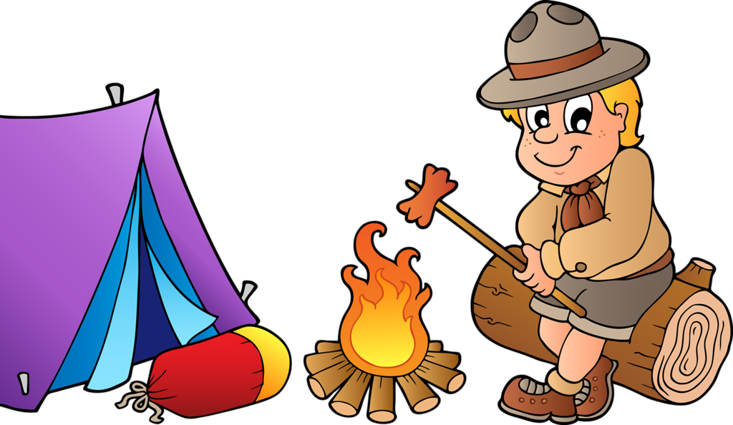

Правила поведения в походе
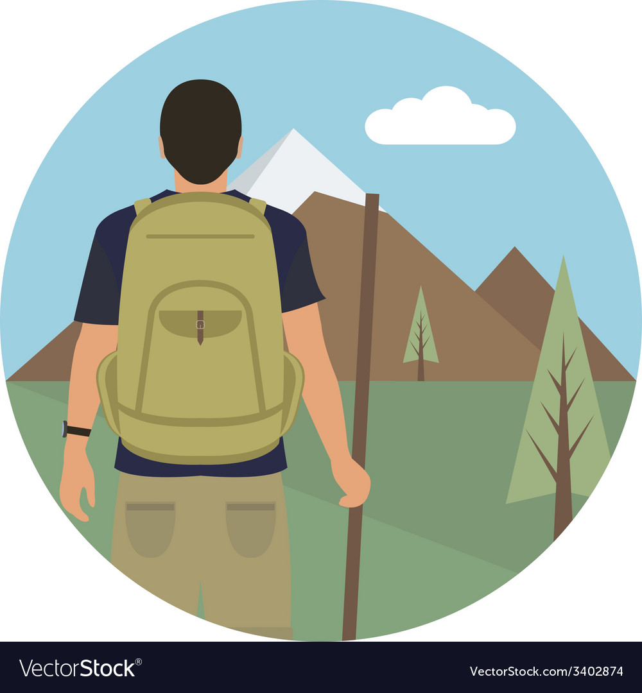

Подготовила: социальный педагог
Ершова Ольга Александровна

